Муниципальное автономное дошкольное образовательное учреждение Центр развития ребенка – детский сад №6 г. Зеленоградска

Проект

«Птицы Курской косы»

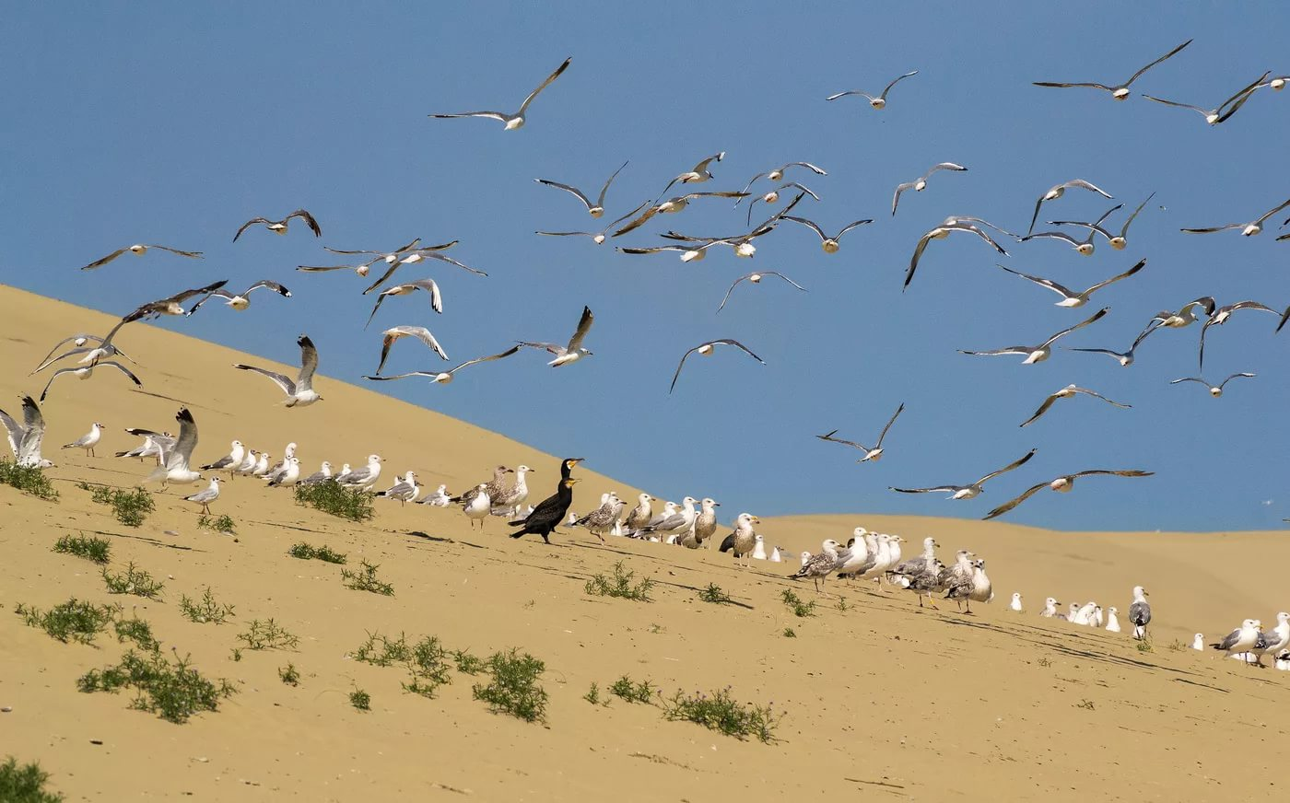

Зеленоградск 2023 г.
Вид проекта: познавательно – исследовательский.
Участники проекта:
дети подготовительной группы, родители воспитанников, воспитатели.
Возраст участников:6-7 лет.
Продолжительность проекта:
долгосрочный

Актуальность проекта:
В современных условиях проблема экологического воспитания дошкольников приобретает особую остроту и актуальность. Именно в период дошкольного детства происходит становление человеческой личности, формирование начал экологической культуры. Поэтому очень важно разбудить в детях интерес к живой природе, воспитывать любовь к ней, научить беречь окружающий мир. Дать представление детям о том, что мир природы разнообразен в зависимости от природных зон, климата, местоположения.

Проведенный в группе опрос детей и родителей показал, что большая часть воспитанников бывала на Куршской косе и не знала о ее обитателях, ландшафте, достопримечательностях. Поэтому мы решили провести педагогический проект по этой теме и познакомить детей и родителей с культурно-историческим, природным и животным миром, а также узнать какое значение предают птицам Куршской косы.
Цель:
- Познакомить детей с природой Калининградской области, с разнообразием флоры и фауны.
- Систематизировать знания об окружающем мире; сформировать осознанно-правильное отношение к представителям живой природы, убеждение, что красота природы бесценна, поэтому её надо охранять.
Задачи:
- формировать первичные знания о заповеднике «Куршская коса»;
- расширять представления детей о типичных представителях животного и растительного мира Куршской косы,
- дать детям знания о том , почему Куршскую косу называют "птичьим мостом"
- углублять представления об охране животного и растительного мира;
- рассказать об уникальная орнитологическая станция с самыми большими ловушками для птиц в мире.
– воспитывать любовь к родному краю.
Предполагаемые итоги реализации проекта.
Дети познакомились с природой Калининградской области, с национальным парком - Куршская коса.
-У детей систематизированы знания об окружающем мире, сформировано осознанно-правильное отношение к представителям живой природы.
- Развита связная речь, обогащен словарь детей, образное и вариативное мышление, фантазия, воображение, творческие способности.
-У детей проявлен интерес к живой природе, любовь к ней, желание сберечь окружающий мир.
1 этап. Разработка проекта.
1. Довести до участников проекта важность данной проблемы.
2.Организовать предметно-развивающую среду.
3.Подобрать методическую, научно-популярную, художественную литературу, иллюстративный и видеоматериал по данной теме.
4. Составить перспективный план мероприятий.
2 этап. Выполнение проекта.

Раздел программы | Формы работы с детьми
Познавательное развитие | 1. Презентация для детей «Национальный парк – Куршская коса».  2. Презентация для детей «Птицы Куршской косы».  3. Беседы: «Животные Куршской косы», «Жизнь птиц на Куршской косе зимой», «Легенда о Неринге».  4. Презентация для детей «Уникальная орнитологическая станция».  5. НОД: «Путешествие на Куршскую косу»;  6. Интегрированное занятие «Почему зяблик возвращается?»»
Ознакомление с художественной литературой | Чтение:  1. Куршская коса. Культурный ландшафт/ В.И. Кулаков, В.А. Паевский, А.А. Соколов, Г.С. Харин и др. – Калининград: Янтарный сказ, 2008.  2. Куршская коса: исторические впечатления/ О.В. Рыльков, А.А.Калина, Л.Г. Поплавская, И.П. Жуковская.  3. Проблемы изучения и охраны природного и культурного наследия национального парка «Куршская коса»:  4. Энциклопедия «Птицы Куршской косы»
Развитие речи | 1.Упражнения «Диалоги». Тема: «Охрана природы», «Птицы Куршской косы», «Орнитологическая станция и ее значение».  2.Психогимнастика. Варианты: «Колечко для птицы», «Путешествие на станцию», «Зимующие птицы», «Перелетные птицы».  3.Логоритмика: «Ветер», «Мои умелые руки», «Как птицы».  4. Дидактические упражнения: «Зачем и почему», «О ком я говорю», «Найди причину», «Какие птицы бывают. где живут и чем питаются?», «У кого какое жилище».  5.Составление описательных рассказов о птицах Куршской косы: «Жители станции», «Птица, которая мне понравилась».
Продуктивная деятельность | - ХТ (Рисование) «Танцующий лес»;  - ХТ (Лепка) «Удивительный зяблик»;  - Чтение стихов о Куршской косе и ее обитателей, сказаний и легенд о Куршской косе;
Игровая деятельность детей. | 1.Дидактические игры: «Птицы, звери, рыбы»; «Найди лишнего»; «Домашние и дикие»; «Найди свою маму»; «Семья животных»; «Зашумленные рисунки»; «Паровозики для зверят».  2. Сюжетно-ролевые игры: «Арктическая исследовательская станция» (с различными видами конструкторов), «Полярные исследователи», «Зоопарк».  3. Подвижные игры: «Слушай и исполняй», «Охотник и пастух», «Ветер северный».
Работа с родителями | - Составление описательных рассказов о любимой птице Куршской косы. Подбор стихов, загадок о птицах.  - Организация библиотеки, видеотеки о жизни  - Птиц Куршской косы.  - Анкетирование родителей «О чем мне рассказал ребенок».

3 этап. Презентация проекта.
Оформление фотовыставки «Путешествие по Орнитологической станции» (фотографии детей на Куршской косе);
- Создание фотоальбома «Национальный парк – Куршская коса»;
- Создание информационного альбома по теме: «Птицы Куршской косы».
4 этап. Определение задач для новых проектов.

Список использованной литературы.

1.Алябьева Е.А. Итоговые дни по лексическим темам. Кн. 1 и 3. М.,2006.
2.Алябьева Е.А. Психогимнастика в детском саду. М.,2004.
3.Алябьева Е.А. Логоритмические упражнения без музыкального сопровождения. М., 2005.
4. Артемова Л.В. Окружающий мир в дидактических играх дошкольников. М.,1992.
5.Куршская коса. Культурный ландшафт/ В.И. Кулаков, В.А. Паевский, А.А. Соколов, Г.С. Харин и др. – Калининград: Янтарный сказ, 2008.
6.Куршская коса: исторические впечатления/ О.В. Рыльков, А.А.Калина, Л.Г. Поплавская, И.П. Жуковская. – Калининград: изд–во БФУ им. И. Канта, 2016.

